

- Relatório-

Ferramenta para geração de Mapas de Mercado

DPI - INPE
São José dos Campos
Abril – 2008

Índice
1. Introdução 3
2. Fundamentação Teórica 3
Unidade Espacial 3
Áreas de Ocorrência 4
Divisão do Mercado 4
Alisamento Espacial 6
Dominância 7
3. Motivação 9
4. Metodologia 9
Interface 11
5. Resultados Alcançados 15
6. Conclusão 20
7. Referencias Bibliográficas 21

Introdução

A definição do que é Mercado, pelo dicionário Aurélio [1] é “a relação estabelecida entre a oferta e a procura de bens e/ou serviços e/ou capitais ou o conjunto de pessoas e/ou empresas que, oferecendo ou procurando bens e/ou serviços e/ou capitais, determinam o surgimento e as condições dessa relação”.
Em Sistemas de Informações Geográficas podemos definir Mercado como sendo a ocorrência de um evento x em uma determinada área de estudo onde n objetos atendem ou recebem estes eventos, podendo a partir daí determinar a área de atuação de cada objeto para este evento.
Para exemplificar podemos citar o seguinte caso: Mercados Hospitalares, onde estes hospitais seriam os objetos e o evento seria um tipo determinado de internação ocorrido em uma determinada área. Como cada internação é decorrida de uma determinada área y e atendida por um determinado hospital x é possível determinar a área de atuação de cada hospital, ou seja, determinar seu mercado, tendo como resultado mapas que demonstrariam a área de atuação desses hospitais em cada região.
Este projeto tem como finalidade desenvolver um plugin para a ferramenta de Sistemas de Informações Geográficas TerraView (desenvolvido pelo INPE) para a geração de Mercados.

Fundamentação Teórica

Para o correto entendimento do que é Mercado há a necessidade de se esclarecer alguns conceitos abordados neste projeto.

Unidade Espacial
Como foi dito na introdução o Mercado é a análise de um evento ocorrido em uma determinada área, onde objetos distintos atendem a estes eventos, sendo que estes eventos são originados a partir de localidades bem definidas. Por isso existe a necessidade de se usar uma unidade espacial para que possa haver distinção dessas regiões sobre a área em estudo. Esta unidade espacial pode ser um bairro, setor censitário, cidade...
A definição da unidade espacial [2] utilizada para geração de mercados é de extrema importância, definindo uma unidade espacial pouco abrangente pode ocorrer um pequeno numero de incidências de um evento em cada unidade dificultando a agregação destas áreas. Assim qualquer variação nessas incidências deste evento alteraria fortemente este mercado, tornando-se um indicador instável. Em contra partida, definindo uma unidade espacial bastante abrangente o resultado do mercado pode sugerir um padrão que não corresponde à realidade.

Áreas de Ocorrência
Para cada ocorrência de um evento, esta é localizada no centróide da unidade espacial, gerando assim um mapa de pontos. Para geração do mercado deste evento é feito então um alisamento espacial para estimativa de áreas continuas em uma amostra de pontos espacialmente distribuídos. Basicamente, os métodos de alisamento espacial produzem uma interpolação onde são estimadas “intensidades de um evento” nos locais onde não ocorreu este evento, a partir dos locais de onde ocorreu.
As intensidades de ocorrência de um evento x para esses objetos estão associadas à distribuição de ocorrência de eventos do próprio objeto e apontam onde este objeto concentra sua atuação. Não informam, no entanto, qual a importância de um objeto em cada região. Ou seja, as áreas de abrangência de cada objeto não levam em conta a quantidade de ocorrências deste evento em relação ao total de eventos ocorrido em dada região.
Assim, uma vez obtidas as áreas de abrangência de cada objeto, pode-se construir a estimativa do mercado, a partir da razão entre a intensidade de ocorrência deste evento em um objeto, provenientes de determinado local, e a intensidade de eventos de todos os objetos ocorridos neste local. Sendo assim, cada objeto possui uma matriz com os valores de densidade de ocorrência deste evento para cada unidade de área s, que serão apresentadas em mapas, mostrando o mercado do objeto.

Divisão do Mercado
Alguns objetos podem receber igualmente o mesmo número de ocorrências de um evento, isto é, dividindo mercado entre eles. Para conhecer-se, então, quais áreas são dominadas prioritariamente por um objeto, ou mesmo se mais de um objeto divide a dominância de certos locais, é utilizado um procedimento para apresentar as regiões onde houve ou não divisão de mercado.
Pode-se arbitrar que, se em uma região onde, por exemplo, 80% da ocorrência de um determinado evento foram atendidos por um determinado objeto, esta região é parte do mercado deste objeto. Já nos casos onde dois ou mais objetos dividiriam a responsabilidade do atendimento (por exemplo, 3 objetos cada um com densidades de atendimentos de 30% em uma mesma área), pode-se arbitrar que há divisão do mercado desse três objetos nesta área.
A divisão de mercado é calculada pelo máximo das estimativas de proporção de atendimentos de todos os objetos, para cada unidade de área s (figura abaixo). Cada grade corresponde ao mercado de um dos objetos, onde cada célula da grade apresenta o valor da razão do alisamento espacial (estimativa da proporção de um evento x que são atendidas pelo objeto). Obtém-se, assim, um mapa resultante, onde cada célula s apresenta o maior valor encontrado para ρ_{τ}(s) das células de todos os mercados.
Com o mapa resultante sobre domínio de mercado, podem ser evidenciadas regiões onde houve domínio do atendimento por um objeto, regiões onde houve divisão dos atendimentos entre poucos objetos e regiões onde vários objetos atendem os eventos igualmente.

 |  |  |  |  |  |  |  |  |  |  | ma | x
Mercado N
•
•
•
 |  |  |  |  |  |  |  |  |  |  |  |  |  |  |  |  |  |  |  |  |  |  |  |  | .
Mercado 1

Figura – Esquema [3] representando o algoritmo para obtenção do mapa de divisão dos mercados.

Alisamento Espacial
Como foi dito anteriormente os métodos de alisamento espacial produzem uma interpolação onde são estimadas “intensidades de um evento” nos locais onde não ocorreu este evento, a partir dos locais de onde ocorreu, isso é necessário para que se calcule qual objeto teve dominância sobre uma área. Existem diversos algoritmos na literatura para o cálculo desta interpolação.
Neste projeto foram utilizados os métodos de interpolação implementados na biblioteca STAT pertencente à TerraLib. Os algoritmos disponíveis para o cálculo do mercado são:
  - Kernel Quartic,
  - Kernel Normal,
  - Kernel Triangular,
  - Kernel Uniform,
  - Kernel Negative Exp.
Á título de informação será descrito [3] o método Kernel Quartic, sendo o mesmo método utilizado na pesquisa que deu origem a este projeto.
Estas estimativas levam em consideração amostram que estão ao redor (figura abaixo), dando maior peso às mais próximas, reduzida importância às mais afastadas e desconsidera pontos fora da região de alisamento. Ou seja, cada ponto recebe um valor a partir da ponderação de outros pontos ao redor. Com este procedimento, são geradas áreas contínuas, com contornos definidos, que corresponderam à estimativa da área de atendimento de cada objeto.
Região de estudo
R
Local da estimativa
s
Tamanho da banda τ
Evento s_{i}
Kernel k ( )

Figura – Esquema apresentando o processo de alisamento espacial via estimativa de Kernel
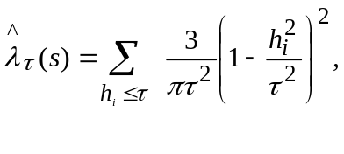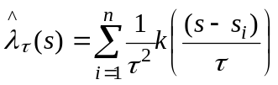A Função de Kernel funciona como um ponderador nas direções x e y, que possui uma largura de banda, que, quanto maior, mais pontos distantes serão levados em conta para o cálculo da estimativa da densidade local. Este processo pode ser visualizado como uma função tridimensional que percorre todos os pontos de uma fina grade sobre o mapa. A função é centrada em cada ponto s da grade, cujo valor é calculado a partir da ponderação de todos os outros pontos que estejam contidos na região de influência da função. A equação resumida fica da forma:
ou
onde :
λ(s) é a intensidade estimada no ponto s;
s_{i} são os pontos observados vizinhos, dentro da banda τ;
τ é a largura de banda da função Kernel; “raio” do disco centrado no ponto s;
h_{i} é a distância entre o ponto s e o ponto s_{i}.
k é a função de Kernel.

O cálculo da divisão de mercado é estimado a partir da razão entre a intensidade dos eventos ocorridas em um objeto, provenientes de determinado local, e a intensidade dos eventos ocorridos em um local x. Para este processamento, calcula-se a relação entre a estimativa de Kernel da ocorrência do evento em cada objeto e a estimativa de Kernel demais, chamada de Razão de Kernel, ρ_{τ}(s), fornecida pela equação abaixo:
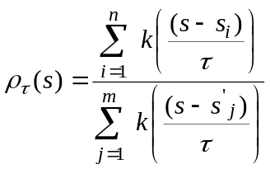

Dominância
Com o mapa resultante da área de atuação de cada objeto (mercado), podem ser evidenciadas regiões onde houve domínio do atendimento por um objeto, regiões onde houve divisão dos atendimentos entre objetos.
A partir de pontos arbitrados de corte para as estimativas das proporções de ocorrência de um evento é possível gerar mapas de dominância. Unidades de área s onde objetos atuantes são responsáveis por até 20% do atendimento, pode-se denominar área de flutuação de mercado. Proporções de atendimento entre 20% e 50% são consideradas como mercados divididos. Para proporções de atendimento acima de 50%, considera-se que um objeto domina o mercado da referida área s.
O mapa sobre as regiões onde há domínio do mercado é composto por células do mapa resultante com valores acima de 0,50. Podem se utilizar cores para a representação de dominância de um objeto. Os mercados secundários são estabelecidos por procedimento semelhante, onde são identificadas áreas onde existem mais de objeto atendendo a esses eventos. Combinações de cores podem ser utilizadas para representar mais de um objeto atendendo à mesma região.
Área secundária de cada objeto
Área de domínio de cada objeto
cor p/ cada hospital
Estimativa Mercado
Secundário
Estimativa Mercado
Dominante
cor p/ cada hospital
Estimativa Área de Atendimento
Estimativa Evento
Totais
÷
Estimativa

Mercado

>.5
≥.2
≤.5

Figura – Esquema [2] de construção dos mapas de área de atendimento, mercado dominante e secundário.

Motivação

Este projeto propõe desenvolver uma ferramenta computacional para investigação dos fluxos de pessoas que demandam serviços de saúde e a identificação dos mercados estabelecida por tais fluxos.
O algoritmo de mercado [3] visa identificar e associar a população a um conjunto de recursos de saúde dando base para estudos de: organização e alocação dos recursos do setor de saúde, garantia de acesso e eqüidade no uso de serviços de saúde.
Em áreas urbanas, com rede numerosa de serviços de saúde, as barreiras dadas pelas distâncias aos serviços são menores, e a construção de mercados hospitalares é mais complexa, necessitando de técnicas de análise espacial, possibilitando assim a regionalização desses serviços.
A construção de mercados hospitalares tem por fim analisar a existência de variações nas taxas de uso de procedimentos médicos e diagnósticos específicos e busca identificar os fatores que explicam estas variações, no intuito de corrigir eventuais excessos ou déficits no uso de serviços de saúde.
A construção de mercados hospitalares auxilia no planejamento do setor saúde, criando bases para o estudo dos perfis de oferta e sua adequação à demanda, além de permitir a comparação, entre prestadores, de taxas de utilização de serviços para diagnósticos ou procedimentos médicos específicos, e estudos de avaliação dos resultados dos cuidados hospitalares em associação com as condições de saúde da população. Outra vantagem da visualização dos mercados hospitalares é a informação a respeito do fluxo de pacientes.

Metodologia

Para o desenvolvimento desta aplicação foi utilizado a biblioteca de desenvolvimento para aplicações de Geo-Processamento TerraLib (desenvolvida pelo INPE) e algoritmos de interpolação pertencentes a biblioteca STAT, também pertencentes a TerraLib. Esta aplicação foi desenvolvida como um plugin para a ferramenta de Geo-Processamento TerraView 3.2 (desenvolvida pelo INPE) e foi implementada em C++ utilizando como ambiente de desenvolvimento a aplicação Visual Studio .Net 2005 (Microsoft) e para a criação das interfaces a aplicação Qt 3.2 (TrollTech).
Esta ferramenta possui a seguinte metodologia de funcionamento:
- Importação dos dados vetoriais referentes à área de interesse.
- Carregamento com os dados referentes ao evento em estudo.
- Seleção de objetos e determinação da legenda.
- Seleção do algoritmo de Mercado a ser utilizado.
- Geração dos mapas de Mercado.

Para a análise dos dados e geração do Mercado é necessário o correto carregamento da aplicação com as informações necessárias, ou seja, a aplicação necessita de um requisito mínimo de informações para seu correto funcionamento.
Primeiramente para que se possa realizar o estudo de Mercado sobre uma área em específico, é necessário que se tenha um “mapa” da área de interesse, ou seja, um dado vetorial a ser utilizado como unidade espacial, por exemplo: um mapa de bairros, ou um mapa de centróides dos setores censitários.
Satisfeita essa condição, é necessário o carregamento dos dados referentes ao evento em estudo para a sua análise e posterior geração dos Mercados.
Esse dado utilizado como carga deve estar disposto em uma tabela, onde cada entrada desta tabela faz referência a ocorrência de um evento, devendo conter no mínimo as seguintes informações descritas abaixo:
- Código Origem: identificação única do local de onde se originou o evento.
- Código Objeto: identificação única do objeto que atendeu o evento.
Como exemplo, abaixo, é mostrado uma amostra da tabela referente ao evento de internações por fratura de colo de fêmur originados na região do Rio de Janeiro, tendo como os hospitais dessa região como atendentes a este evento.

CGC | HOSPITAL | ENDEREÇO | BAIRRO | COD SETOR
00394544021263 | HTO | RUA DARKE DE MATTOS | 102 | 320007
29468055000293 | H. SOUZA AGUIAR | TRAV.SAO CARLOS | ESTACIO | 80114
29468055000293 | H. SOUZA AGUIAR | RUA DA PRATA | SAO CRISTOVAO | 120026
29468055000374 | H. MIGUEL COUTO | R BULHOES DE CARVALHO 355 | COPACABANA | 100345
29468055000374 | H. MIGUEL COUTO | RUA LUZ GURGEL | PILARES | 320148
29468055000455 | H. SALGADO FILHO | SILVA XAVIER | ABOLICAO | 170486
29468055000455 | H. SALGADO FILHO | DIAS DA CRUZ | MEIER | 170174
Tabela – Amostra dos dados sobre internações originadas na região do Rio de Janeiro.
Para esta tabela em específico foi utilizada como campo de código de origem a coluna Cod Setor e para o campo de código do objeto a coluna CGC, pois são colunas que identificam os objetos como únicos.
É importante que a coluna que identifique o código de origem tenha uma coluna correspondente no mapa vetorial para que ocorra uma correta ligação entre essas informações.
Com isso a aplicação faz uma análise desses dados e gera uma segunda tabela com a relação OBJETO X EVENTO, abaixo é mostrado o resultado dessa relação sobre a tabela anterior. Esta tabela é importada para o banco como uma tabela de atributos do mapa vetorial.

 | 320007 | 80114 | 120026 | 100345 | 320148 | 170486 | 170174
00394544021263 | 1 | 0 | 0 | 0 | 0 | 0 | 0
29468055000293 | 0 | 1 | 0 | 0 | 0 | 0 | 0
29468055000293 | 0 | 0 | 1 | 0 | 0 | 0 | 0
29468055000374 | 0 | 0 | 0 | 1 | 0 | 0 | 0
29468055000374 | 0 | 0 | 0 | 0 | 1 | 0 | 0
29468055000455 | 0 | 0 | 0 | 0 | 0 | 1 | 0
29468055000455 | 0 | 0 | 0 | 0 | 0 | 0 | 1
Tabela – Relação OBJETO X EVENTO.

Tendo a aplicação as informações do mapa vetorial e essa tabela de dados é possível gerar o mercado de cada objeto. A seguir é demonstrada a interface utilizada para este processo.

Interface

A operação de geração de Mercado foi implementado como um wizard, possuindo um conjunto de telas possibilitando uma fácil interação com o usuário.

A interface é constituída pelas seguintes telas:
- Seleção da tabela de dados e seleção dos campos de informação.
- Seleção dos objetos a ser utilizado no Mercado e sua legenda.
- Seleção do algoritmo de Kernel e definição do tamanho de grade.
- Definição de dominância.

A primeira tela da interface, figura abaixo, possibilita a seleção dos dados externos e informar os campos referentes as colunas de origem e destino, também é necessária a informação da coluna referente ao mapa vetorial (devidamente importado para um plano de informação, layer) para a ligação dos dados do evento com o dado vetorial.

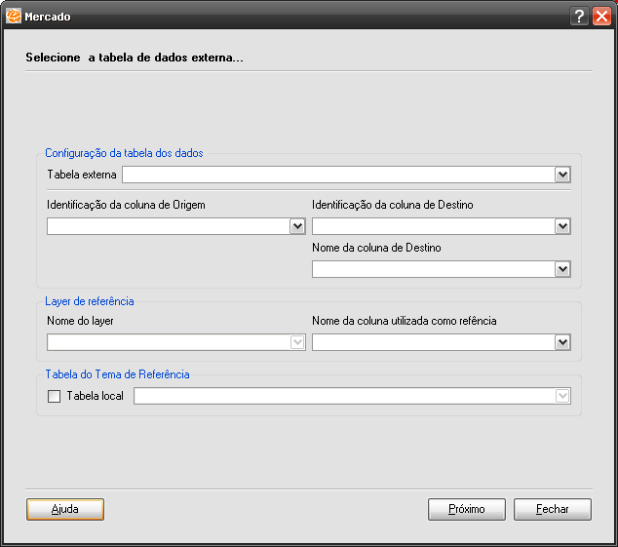
Figura – Tela 1 da interface de Mercado.

Esta primeira tela também possibilita a utilização de uma tabela já pertencente a um tema, ou seja, se a tabela de relação objeto x evento já existir não há necessidade de recriá-la.
A segunda tela da interface, figura abaixo, permite a seleção dos objetos para a geração do Mercado, às vezes pode ser interessante a análise de mercado sobre alguns objetos em específico.
Uma vez selecionados os objetos é necessário a determinação de uma legenda que representará esses objetos no mapa de mercado. Essa legenda pode ser gerada a partir da combinação das cores R (red, vermelho), G (green, verde), B (blue, azul), Y (yellow, amarelo), Or (orange, laranja), Mg (magenta, magenta), Cy (cyan, ciano) e Gr (gray, cinza).
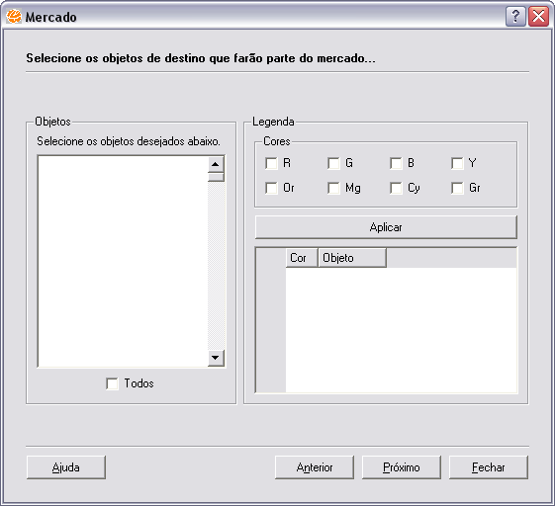
Figura – Tela 2 da interface de Mercado.

A terceira tela da interface, figura abaixo, permite a seleção da função de Kernel a ser utilizada (Quartic, Normal, Triangular, Uniform, Negative Exp.) caso seja feita a análise de mercado sobre pontos, caso a queria fazer a análise sobre áreas é necessária selecionar a outra opção. Para o caso da análise por pontos é permitida a seleção do tamanho do raio a ser utilizado na interpolação, ou pode se utilizar um raio adaptativo. Caso seja escolhido o tamanho do raio, o padrão é que este raio seja de 10% do tamanho da grade.
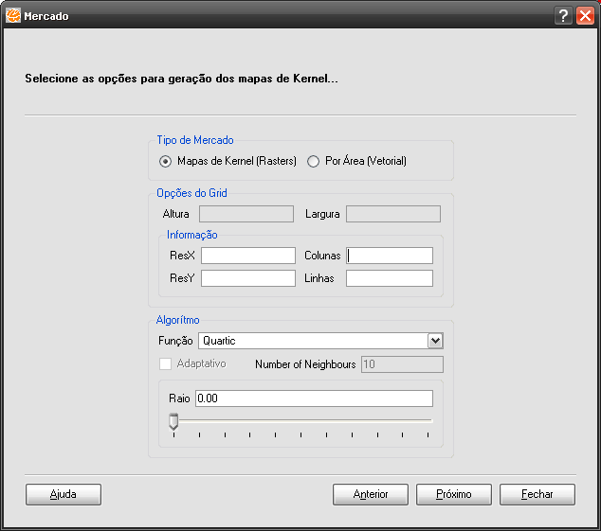
Figura – Tela 3 da interface de Mercado.
As opções do grid definem a resolução dos mapas gerados pelo mercado. Quanto maior o número de colunas melhor será a resolução dos mapas, mas isso acarretará em um tempo maior de processamento. O calculo da resolução é feito sobre o box (área de análise) do mapa vetorial, então quanto mais colunas utilizar maior será a divisão dessa grade, obtendo uma melhor resolução.

A quarta tela da interface, figura abaixo, possibilita a determinação das faixas de dominância, tanto a dominância principal como secundária e terciária. Existe a possibilidade de se gerar o mercado individual de cada mercado ou apenas os mercados de dominância, caso seja desejável a geração dos mapas de cada objeto é necessária a determinação de uma legenda para estes mapas.

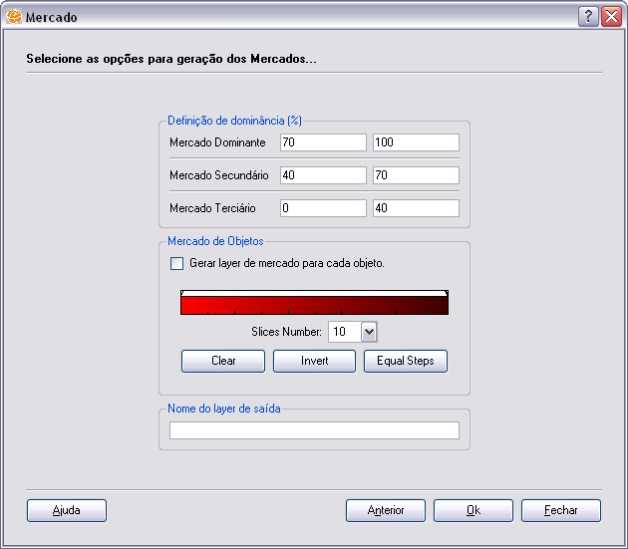
Figura – Tela 4 da interface de Mercado.

Também é necessário se definir um nome base para os layers a serem gerados, com isso serão criados os layers para os mapas de mercado de cada objeto e os mapas de mercado de dominância, automaticamente também é gerado um tema para cada um desses layers..

Resultados Alcançados

Para a realização dos testes desta ferramenta utilizaram-se dados referentes ao evento de internações por fratura de colo de fêmur, originados na região do Rio de Janeiro, tendo como unidade espacial o setor censitário. O número de eventos ocorridos é em torno de 1430 ocorrências, e o número de setores censitários no Rio de Janeiro supera o valor de 8 mil unidades.
A figura abaixo mostra a representação vetorial desses setores censitários da região do Rio de Janeiro.
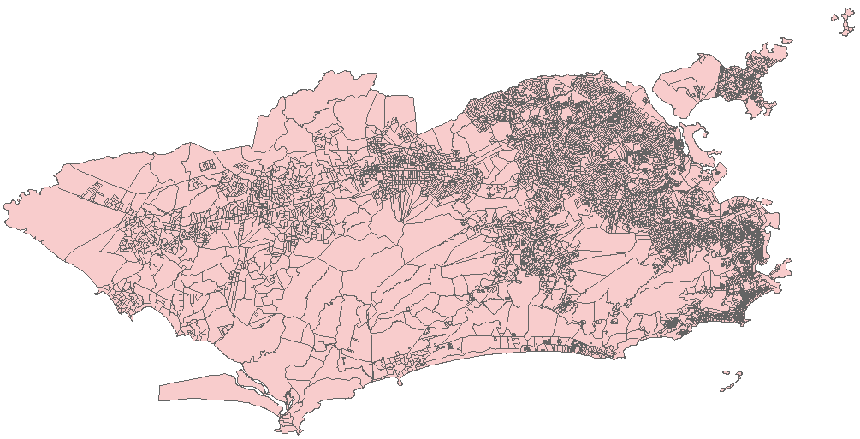
Figura – Representação vetorial dos setores censitários do Rio de Janeiro.

Como a ocorrência de um evento originado de um setor censitário é sempre localizada em seu centróide é necessária então uma representação vetorial de pontos que identifiquem exatamente esses centróides, figura abaixo.
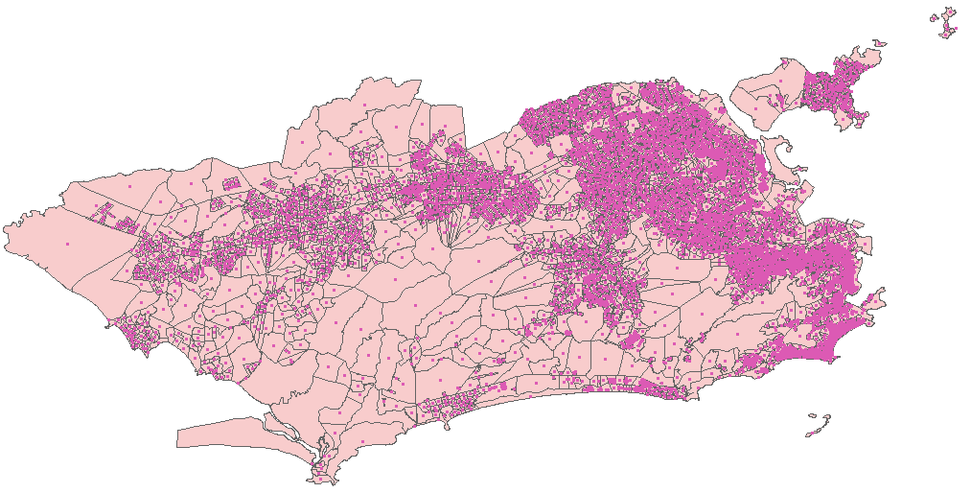
Figura – Representação dos centróides dos setores censitários do Rio de Janeiro.
Entre as 1430 ocorrências geradas por esse evento, foram identificados 18 objetos (hospitais) que receberam esse evento. Os testes foram gerados utilizando o algoritmo Kernel Quartic utilizando um raio de 10% do tamanho do box e foi definido como número de colunas o valor 500. Com isso foram gerados mapas de resolução 142,98 x 71,59 metros.

A seguir são mostrados alguns resultados obtidos pela geração de Mercado, abaixo estão representados os mercados individuais de cada objeto.

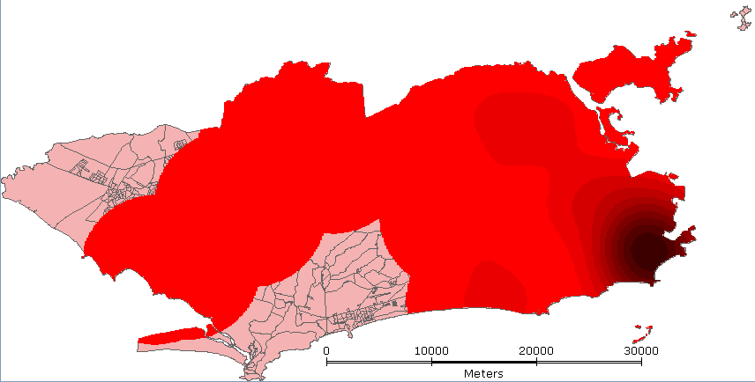
Figura – Área de atuação do hospital Miguel Couto.

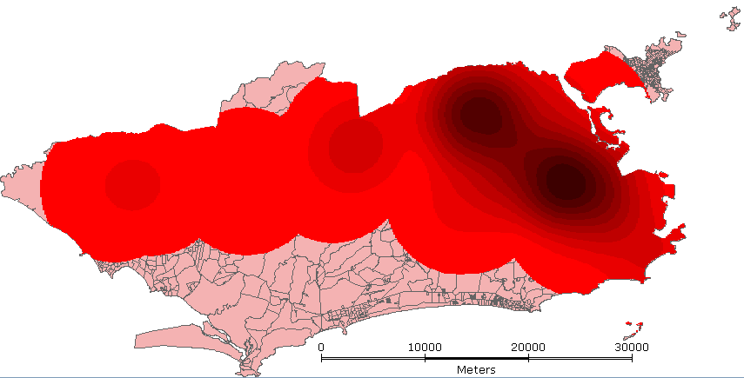
Figura – Área de atuação do hospital Barata Ribeiro.

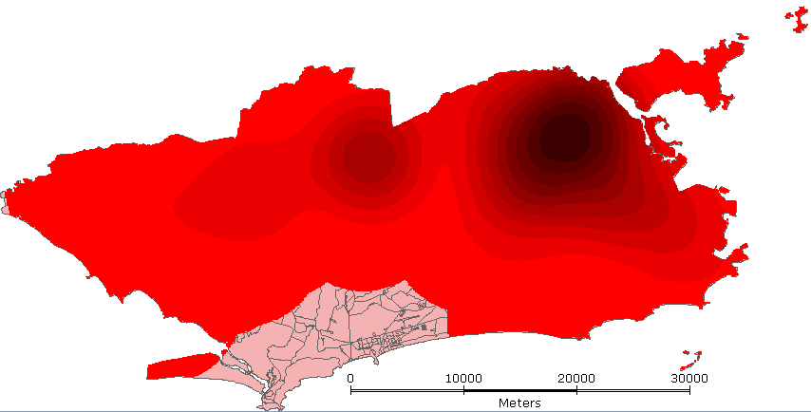
Figura – Área de atuação do hospital NS Penha.

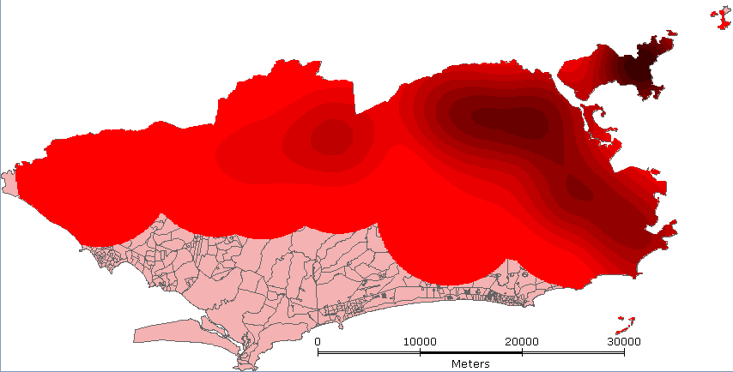
Figura – Área de atuação do hospital HU UFRJ.

Após a geração de todos os mercados individuais de cada objeto é possível gerar os Mercado de Dominância, onde são representadas as áreas onde cada objeto teve uma atuação definida para cada intervalo de dominância. Para este exemplo foram definidos como intervalos de dominância os seguintes valores:
- Dominância Primária: 60 – 100.
- Dominância Secundária: 30 – 60.
- Dominância Terciária: 0 – 30.
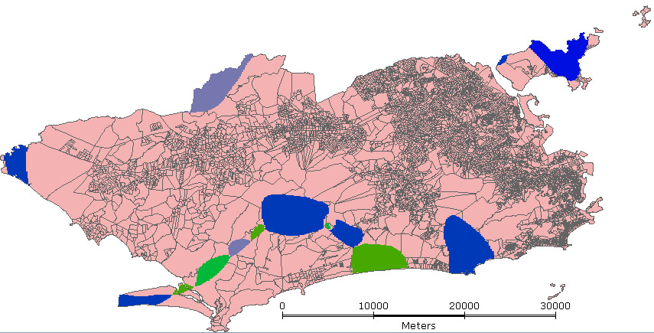
Figura – Mercado com dominância primária.

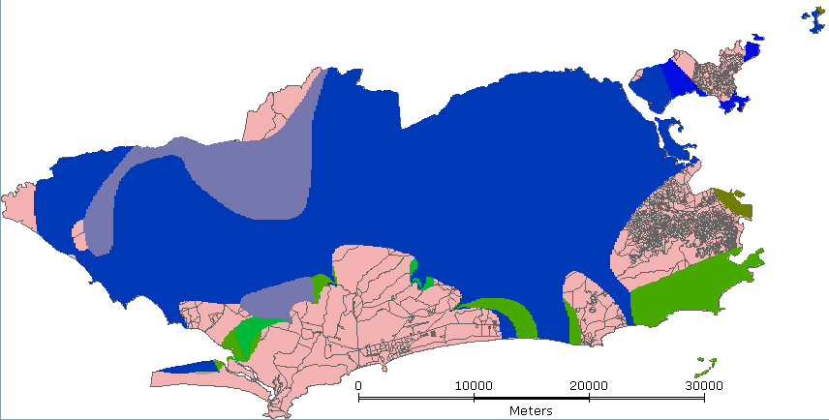
Figura – Mercado com dominância secundária.

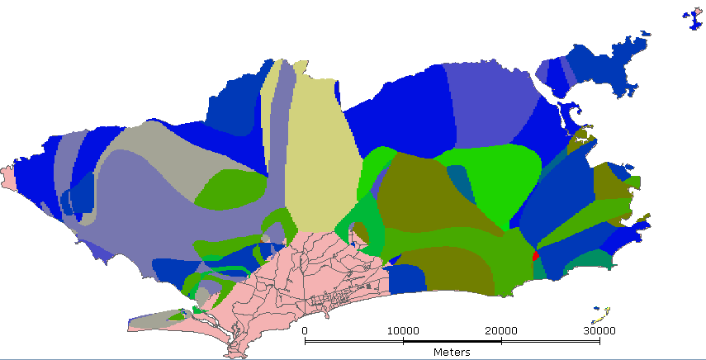
Figura – Mercado com dominância terciária.

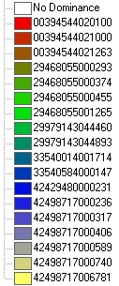
Figura – Legenda com identificação dos hospitais para os mercados gerados.

Conclusão

A ferramenta para geração de mapas de mercado se demonstrou eficiente, tendo melhorado consideravelmente a velocidade de seu algoritmo de kernel, gerando bons resultados, também tendo implementado a análise de mercado sobre áreas não ficando restrito apenas á pontos.

Referencias Bibliográficas

[1] AURÉLIO, Dicionário Eletrônico, v.2.0.

[2] PINHEIRO, R. S. Mercados Hospitalares em Áreas Urbanas. Caderno de Saúde Pública. Rio de Janeiro. 17(5): 1111-1121 p. set-out/2001.

[3] PINHEIRO, R. S. ; PINTO, A. M. S. . Mercado dominante e divisão de mercados de cirurgias cardíacas de alta complexidade no Estado do Rio de Janeiro: SUS - 2002 a 2004. 11o. Congresso Mundial de Saúde Pública. Rio de Janeiro : Abrasco. v. 1.

